Postępowanie nr: WB.2710.16.2023.RM; załącznik nr 1

NAZWA WYKONAWCY
ADRES
KRS:
NIP
REGON
TELEFON, FAKS
E-MAIL

FORMULARZ OFERTOWY
Niniejszym, po zapoznaniu się z treścią postępowania i załącznikami pn.: Dostawa, wykonanie i montaż mebli biurowych na wymiar dla Zakładu Inżynierii Białka Wydziału Biotechnologii Uniwersytetu Wrocławskiego
przy ul. F. Joliot-Curie 14a we Wrocławiu, oświadczamy, że przedmiot zamówienia opisany szczegółowo
w zapytaniu ofertowym wraz z załącznikami, zobowiązujemy się zrealizować w zakresie ustalonym w umowie
(do 60 dni od dnia podpisania umowy) za cenę ofertową:
Tabela 1.
Pln
cena ofertowa netto

Wartość podatku VAT (…....%)*
(iloczyn ceny ofertowej netto i stawki podatku VAT)

cena ofertowa brutto
(suma ceny ofertowej netto i wartości podatku VAT)

Producent, typ oraz model
proponowanego urządzenia

Słownie: ..................................................................................................................................... brutto
- Oświadczamy, że akceptujemy bez zastrzeżeń projekt umowy z załącznikami przedstawiony w zapytaniu ofertowym.
- W przypadku uznania naszej oferty za najkorzystniejszą zobowiązujemy się zawrzeć umowę w miejscu i terminie, jakie zostaną wskazane przez Zamawiającego.
- Oświadczamy, że jesteśmy związani niniejszą ofertą przez okres 30 dni.
- Oświadczamy, że znajdujemy się w sytuacji ekonomicznej i finansowej zapewniającej wykonanie zamówienia.
- Oświadczamy, że nie znajdujemy się w trakcie postępowania upadłościowego, w stanie upadłości lub likwidacji.
- Oświadczamy, że gwarantujemy wykonanie całości niniejszego zamówienia zgodnie z treścią zapytania ofertowego.

………………………………… ………………………………………………….
^{(miejscowość, data)} (podpis osób uprawnionych do podejmowania zobowiązań)
Postępowanie nr: WB.2710.16.2023.RM
załącznik nr 2

OPIS PRZEDMIOTU ZAMÓWIENIA-Wymagania minimalne

Postępowanie pn. : Dostawa, wykonanie i montaż mebli biurowych na wymiar dla Zakładu Inżynierii Białka Wydziału Biotechnologii UWr
1. Wykonawca zobowiązany jest w ciągu 7 dni od podpisania umowy do przeprowadzenia wizji lokalnej w miejscu dostawy i montażu celem wykonania własnych szczegółowych pomiarów mebli na wymiar. Zamawiający dopuszcza możliwość przeprowadzenia wizji lokalnej przed złożeniem oferty.
2. Wykonawca zobowiązany jest w ciągu 7 dni od podpisania umowy do przedłożenia Zamawiającemu próbnika z kolorami, w których zostaną wykonane meble, celem ich wyboru przez Zamawiającego.
3. Przed przystąpieniem do realizacji zamówienia Wykonawca zobowiązany jest przedstawić Zamawiającemu do akceptacji projekt mebli wraz z wymiarami i kolorami celem ich ostatecznej akceptacji przez Zamawiającego.
4. Zestawienie zamawianych mebli przedstawia tabela. Przedstawione w niniejszym dokumencie rysunki mają charakter poglądowy, który ma przybliżyć Wykonawcy wygląd wizualny mebli opisanych przez Zamawiającego. Dopuszcza się modyfikację wymiarów mebli po przeprowadzeniu wizji lokalnej.
5. Kierunek otwierania drzwi szaf oraz miejsca otworów przelotowych biurek ustalone zostaną podczas wizji lokalnej. Wszystkie meble w kolorze popiel (do potwierdzenia na podstawie próbnika kolorów dostarczonego przez Wykonawcę podczas wizji lokalnej).
Lp. | Opis | Rysunek poglądowy | Wymiary [cm] |  |  | Ilość
Lp. | Opis | Rysunek poglądowy | szer. | gł. | wys.
1 | Biurko na stelażu metalowym  w kształcie litery „L“. Blat z płyty meblowej o grubości 25 mm, dwustronnie melaminowanej  o klasie higieniczności E1. Krawędzie wykończone obrzeżem PCV w kolorze płyty. Otwór przelotowy z prawej lub lewej strony. Stelaż metalowy malowany proszkowo. Nogi biurka łączone poziomym kanałem kablowym. Nogi wyposażone w zdejmowane osłony umożliwiające pionowe prowadzenia kabli oraz stopki. | 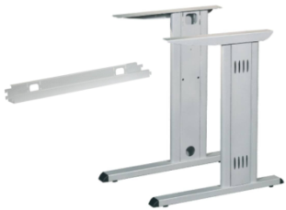  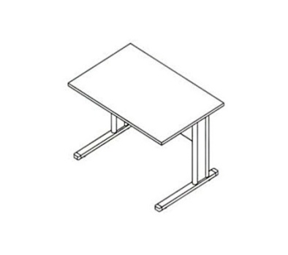 | 140-160 | 70 | 74 | 10
3 | Biurko narożne z dostawką. Blat  z płyty meblowej grubości 18 mm, dwustronnie melaminowanej  o klasie higieniczności E1. Krawędzie wykończone obrzeżem PCV w kolorze płyty. Otwór przelotowy z prawej lub lewej strony. Stelaż metalowy, nóżki  o profilu 45/45 mm, malowany proszkowo, blat posadowiony na ramie metalowej. | 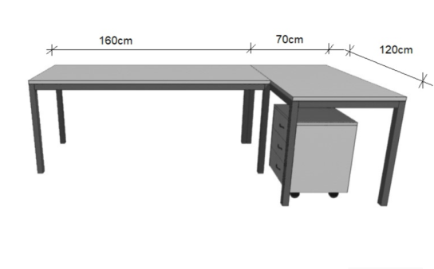 | 230 | 120 | 73 | 3
4 | Kontener mobilny 3-szufladowy wykonany z płyty meblowej  o grubości 18 mm, dwustronnie melaminowanej o klasie higieniczności E1. Krawędzie wykończone obrzeżem PCV  w kolorze płyty. Szuflady  na prowadnicach kulkowych, zamek centralny. Na 4 obrotowych kółkach, (2 z hamulcem).  Z metalowymi uchwytami. Górna szuflada z piórnikiem. | 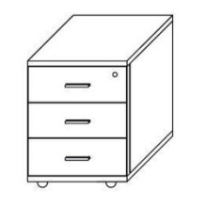 | 43 | 55 | 56 | 15
5 | Szafa ubraniowa z drzwiami wykonana z z płyty meblowej dwustronnie melaminowanej  o klasie higieniczności E1. Górny wieniec grubości 25 mm pozostałe elementy z płyty grubości 18 mm. Krawędzie oklejone obrzeżem PCV w kolorze płyty. W górnej części półka, pod nią drążek  do zawieszania ubrań. Szafa wyposażona w stopki. | 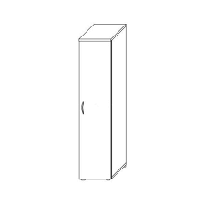 | 60 | 60 | 183 | 6
6 | Regał otwarty wykonany z płyty meblowej dwustronnie melaminowanej o klasie higieniczności E1. Górny i dolny wieniec grubości 25 mm, pozostałe elementy z płyty grubości 18 mm. Krawędzie wykończone obrzeżem PCV w kolorze płyty. Wewnątrz  4 półki (5 przestrzeni). Regał wyposażony w stopki. | 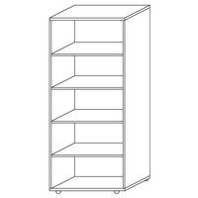 | 80 | 38,5 | 183 | 3
7 | Półka z płyty meblowej o grubości 18 mm, dwustronnie melaminowanej o klasie higieniczności E1. Krawędzie boczne wykończone obrzeżem PCV w kolorze płyty. Ze wspornikami i elementami mocującymi do ściany. | 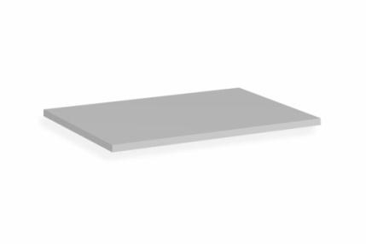 | 100 | 30 | ─ | 40
8 | Szafa aktowa wykonana z płyty meblowej dwustronnie melaminowanej o klasie higieniczności E1. Górny wieniec grubości 25 mm, pozostałe elementy z płyty grubości 18 mm. Krawędzie wykończone obrzeżem PCV w kolorze płyty. W górnej części (3/5) - otwarta z 2 półkami, w dolnej (2/5), zamykana drzwiczkami skrzydłowymi z zamkiem, z 1 półką. W dolnej części uchwyty metalowe. Szafa wyposażona w stopki. | 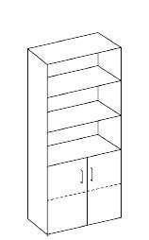 | 80 | 38.5 | 183 | 3
9 | Stół konferencyjny. Blat z płyty meblowej o grubości min. 18 mm dwustronnie melaminowanej,  o klasie higieniczności E1. Krawędzie wykończone obrzeżem PCV w kolorze płyty. Stelaż metalowy malowany proszkowo, nóżki o profilu 45/45 mm, blat posadowiony na ramie metalowej. | 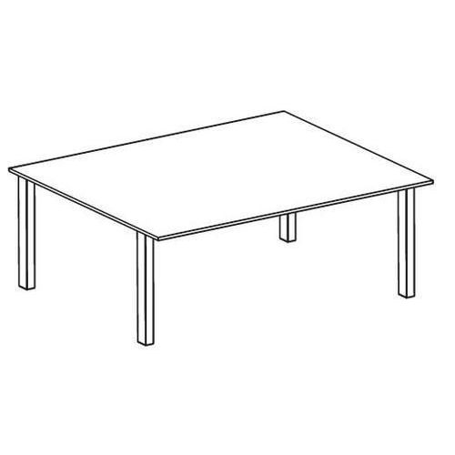 | 160 | 70 | 73 | 3

………………………….……………………….. ……………………………………………………………..
(miejscowość, data) (podpis osób uprawnionych do podejmowania zobowiązań)

Postępowanie nr: WB.2710.16.2023.RM; Załącznik nr 3

…………………………………………
Nazwa i adres Wykonawcy

OŚWIADCZENIE
Będąc upoważnionym do reprezentacji Wykonawcy w postępowaniu pn.: Dostawa, wykonanie i montaż mebli biurowych na wymiar dla Zakładu Inżynierii Białka Wydziału Biotechnologii Uniwersytetu Wrocławskiego przy ul. F. Joliot-Curie 14a we Wrocławiu, oświadczam, że przedsiębiorstwo nie posiada zaległości wobec Zakładu Ubezpieczeń Społecznych oraz Urzędu Skarbowego, a także znajduje się w sytuacji finansowej i organizacyjnej pozwalającej na realizację przedmiotowego zamówienia.

………………………….……………………….. ……………………………………………………………..
(miejscowość, data) (podpis osób uprawnionych do podejmowania zobowiązań)

Nr postępowania: WB.2710.16.2023.RM, Załącznik nr 4

Zamawiający:
Uniwersytet Wrocławski, pl. Uniwersytecki 1, 50-137 Wrocław

Wykonawca:
Pełna nazwa/firma, adres, w zależności od podmiotu: NIP/PESEL, KRS/CEiDG)

reprezentowany przez:
Imię, nazwisko, stanowisko/podstawa do reprezentacji

OŚWIADCZENIE WYKONAWCY
Na potrzeby prowadzonego przez Uniwersytet Wrocławski postępowania o udzielenie zamówienia publicznego pn.: Dostawa, wykonanie i montaż mebli biurowych na wymiar dla Zakładu Inżynierii Białka Wydziału Biotechnologii Uniwersytetu Wrocławskiego przy ul. F. Joliot-Curie 14a
we Wrocławiu, oświadczam, że nie podlegam wykluczeniu w niniejszym postępowaniu na podstawie przepisów art. 7 ust. 1 w związku art. 7 ust. 9 Ustawy z dnia 13 kwietnia 2022 r. o szczególnych rozwiązaniach w zakresie przeciwdziałania wspierania agresji na Ukrainę oraz służących ochronie bezpieczeństwa narodowego (Dz.U. z 2022 r. poz. 835)¹.

OŚWIADCZENIE DOTYCZĄCE PODANYCH INFORMACJI:
Oświadczam, że wszystkie informacje podane w powyższym oświadczeniu są aktualne i zgodne
z prawdą oraz zostały przedstawione z pełną świadomością konsekwencji wprowadzenia Zamawiającego w błąd przy przedstawianiu informacji.

¹ Zamawiający, na podstawie przepisów art. 7.1 w związku art. 7 ust. 9 Ustawy z dnia 13 kwietnia 2022 r. o szczególnych rozwiązaniach
w zakresie przeciwdziałania wspierania agresji na Ukrainę oraz służących ochronie bezpieczeństwa narodowego (Dz.U. z 2022 r. poz. 835) zwanej dalej „Ustawą o szczególnych rozwiązaniach” wykluczy z postępowania:
- Wykonawcę wymienionego w wykazach określonych w rozporządzeniu Rady (WE) nr 765/2006 z dnia 18 maja 2006 r. dotyczącego środków ograniczających w związku z sytuacją na Białorusi i udziałem Białorusi w agresji Rosji wobec Ukrainy (Dz. Urz. UE L 134 z 20.05.2006, str. 1, z późn. zm.3) zwanego dalej „rozporządzeniem 765/2006” i w rozporządzeniu Rady (UE) nr 269/2014 z dnia 17 marca 2014 r. w sprawie środków ograniczających w odniesieniu do działań podważających integralność terytorialną, suwerenność i niezależność Ukrainy lub im zagrażających (Dz. Urz. UE L 78 z 17.03.2014, str. 6, z późn. zm.) zwanego dalej „rozporządzeniem 269/2014” albo wpisanego na listę na podstawie decyzji w sprawie wpisu na listę rozstrzygającej o zastosowaniu środka, o którym mowa w art. 1 pkt 3 Ustawy o szczególnych rozwiązaniach;
- Wykonawcę, którego beneficjentem rzeczywistym w rozumieniu ustawy z dnia 1 marca 2018 r. o przeciwdziałaniu praniu pieniędzy oraz finansowaniu terroryzmu (Dz. U. z 2022 r. poz. 593 i 655) jest osoba wymieniona w wykazach określonych w rozporządzeniu 765/2006
i rozporządzeniu 269/2014 albo wpisana na listę lub będąca takim beneficjentem rzeczywistym od dnia 24 lutego 2022 r., o ile została wpisana na listę na podstawie decyzji w sprawie wpisu na listę rozstrzygającej o zastosowaniu środka, o którym mowa w art. 1 pkt 3 Ustawy
o szczególnych rozwiązaniach;
- Wykonawcę, którego jednostką dominującą w rozumieniu art. 3 ust. 1 pkt 37 ustawy z dnia 29 września 1994 r. o rachunkowości (Dz. U. z 2021 r. poz. 217, 2105 i 2106), jest podmiot wymieniony w wykazach określonych w rozporządzeniu 765/2006 i rozporządzeniu 269/2014 albo wpisany na listę lub będący taką jednostką dominującą od dnia 24 lutego 2022 r., o ile został wpisany na listę na podstawie decyzji w sprawie wpisu na listę rozstrzygającej o zastosowaniu środka, o którym mowa w art. 1 pkt 3 Ustawy o szczególnych rozwiązaniach.

Po wypełnieniu plik należy opatrzyć zaufanym, osobistym lub kwalifikowanym podpisem elektronicznym.

